UNIVERSIDADE FEDERAL FLUMINENSE
ESCOLA DE ENGENHARIA
PROGRAMA DE PÓS-GRADUAÇÃO EM ENGENHARIA ELÉTRICA E DE TELECOMUNICAÇÕES

<NOME DO AUTOR EM CAPS LOCK>

<Título do trabalho>

NITERÓI
<Ano>
UNIVERSIDADE FEDERAL FLUMINENSE
ESCOLA DE ENGENHARIA
PROGRAMA DE PÓS-GRADUAÇÃO EM ENGENHARIA ELÉTRICA E DE TELECOMUNICAÇÕES

<NOME DO AUTOR>

<Título do Trabalho>

Dissertação de Mestrado apresentada ao Programa de Pós-Graduação em Engenharia Elétrica e de Telecomunicações da Universidade Federal Fluminense, como requisito parcial para obtenção do título de Mestre em Engenharia Elétrica e de Telecomunicações. Área de concentração: <Área de concentração>

Orientador:
<Nome do orientador>

NITERÓI
<ANO>

(Espaço reservado para a ficha catalográfica)

<NOME DO AUTOR>

<Título>

Dissertação de Mestrado apresentada ao Programa de Pós-Graduação em Engenharia Elétrica e de Telecomunicações da Universidade Federal Fluminense, como requisito parcial para obtenção do título de Mestre em Engenharia Elétrica e de Telecomunicações. Área de concentração: <Área de concentração>.

BANCA EXAMINADORA

___________________________________________
Prof. <Nome>, D.Sc. – Orientador, UFF

___________________________________________
Prof. <Nome>, D.Sc. - UFF

___________________________________________
Prof. <Nome>, D.Sc. – Instituição

___________________________________________
Prof. <Nome>, D.Sc. – Instituição

_________________________________________
Prof. <Nome>, D.Sc. – Instituição

Niterói
Outubro de 2019

<Pequena dedicatória>
Agradecimentos

Agradecemos a todos que ajudaram na construção desse modelo.

Resumo

Dflkdsjflkjsdfj dlkfçsdkfçslfd klçfksdçlfksdlçf çsdkfçklsdfkl.

Palavras-chaves: palavra, palavra, palavra.
Abstract

Blow blow blow

Keywords: word, word, word.

Lista de Figuras

Figura 1- Gráfico importante para o meu trabalho. 1

Lista de Tabelas

Tabela 1 - Exemplo de tabela. 3

Lista de Abreviaturas e Siglas

IEEE | Institute of Electrical and Electronic Engineers
PPGEET | Programa de Pós Graduação em Engenharia Elétrica de de Telecomunicações

Sumário

Capítulo 1 - Introdução 1
1.1 Motivação 2
1.2 Objetivos 2
1.3 Estrutura do Trabalho 2
Capítulo 2 - Conceituação Teórica 3
2.1 Seção de exemplo 3
2.1.1 Subseção 3
Capítulo 3 - Conclusão 5
3.1 Trabalhos Futuros 5
Bibliografia. 6
Anexo A – Título 7

- Introdução

Esse é o modelo de teses e dissertações do PPGEET.
Se quiser colocar uma figura, lembre-se de referenciar no texto, preferencialmente usando referência cruzada. A legenda deve ser inserida com a ferramenta do Word, para que você consiga gerar o índice de figuras automaticamente. Exemplo:
A Figura 1 mostra algo importante.

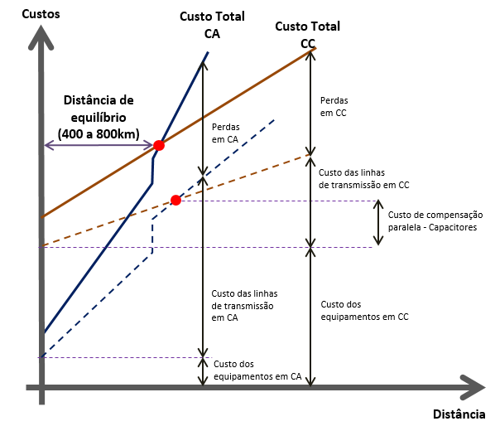
Figura 1- Gráfico importante para o meu trabalho.

Use quantas figuras quiser ao longo do seu texto, mas lembre-se que é importante que ela seja legível. Além disso, lembre-se de não deixar espaços em branco nas páginas. A figura não precisa aparecer exatamente embaixo de onde foi citada. Caso não caiba na página atual, apenas continue o texto e coloque a figura no topo da página ou na página seguinte.
  - Motivação
Lembre-se de seguir sempre o modelo de estilo desse documento em todas as partes do seu texto. Caso não saiba como usar, converse com o seu orientador.
  - Objetivos
O objetivo desse trabalho consiste no blablabla.
  - Estrutura do Trabalho
O desenvolvimento dessa dissertação está estabelecido como descrito a seguir.

- Conceituação Teórica

Suas equações devem ser numeradas, como na (1). Suas tabelas também devem ser referenciadas, com legenda acima da tabela. A Tabela 1 mostra um exemplo.
$$a_{0}y^{(n)}+a_{1}y^{(n-1)}+…+a_{n-1}\dot{y}=b_{0}x^{(m)}+b_{1}x^{(m-1)}+…+b_{m-1}x+b_{m}$$ | (1)

Tabela 1 - Exemplo de tabela.
Autovetores e Fator de Participação
Variável | $$x_{k}$$
Modo | $$i$$
Autovetor à direita relativo ao modo i | $$ϕ_{i}$$
Autovetor à esquerda relativo ao modo i | $$ψ_{i}$$
Fator de Participação da variável j no modo i | $$ϕ_{ji}{.ψ}_{ij}$$

  - Seção de exemplo
Em seu texto, você vai utilizar inúmeras citações. Use a ferramenta própria do Word para gerar suas referências, usando o modelo IEEE 2006. Caso use uma ferramenta externa para gerenciar sua bibliografia, basta exportar no formato do Word e importar no gerenciamento de fontes bibliográficas. Por exemplo, pode-se dizer que Fulano et al. falaram alguma coisa importante [1].
    - Subseção
Usa a subseção sempre que necessário. Evite, contudo, usar outros níveis de subseção, para que a numeração não fique confusa.

- Conclusão
A conclusão é o local aonde você sumariza os resultados e conclusões do seu trabalho. É uma das partes mais importantes, já que aqui se reúnem todas as conclusões relevantes do seu trabalho. Lembre-se que a conclusão é um capítulo e deve ser tratada como tal.
  - Trabalhos Futuros
Todo trabalho pode ser continuado. Coloque nessa subseção o que você vê como próximos passos do seu trabalho.

Bibliografia

[1] | SEMLYEN, A. I. “S-domain methodology for assessing the small signal stability of complex systems in nonsinusoidal steady state.”IEEE Transactions on Power Systems, v. 14, n. 1, p. 132-137, 1999.

Anexo A – Título

Use tantos anexos quanto forem necessários.

